**ФЕДЕРАЛЬНАЯ СЛУЖБА ПО НАДЗОРУ**

**В СФЕРЕ ТРАНСПОРТА**



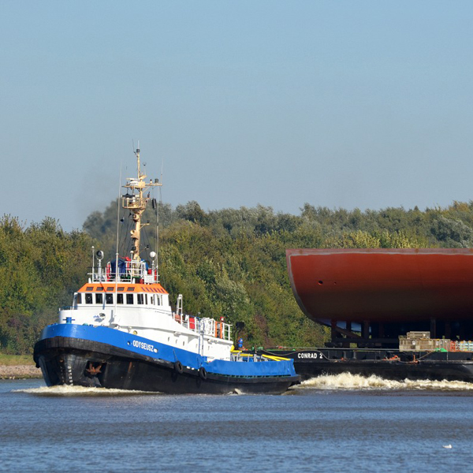

**Доклад о расследовании гибели члена экипажа**

**морского буксира «ОДИССЕЙ»**

**на рейде морского порта Гданьск (Республика Польша) 18.07.2016**

**Доклад № 01/2016**

|  |  |
| --- | --- |
| **Орган расследования:** | **Федеральная служба по надзору в сфере транспорта (РОСТРАНСНАДЗОР)**  **Учрежден Постановлением Правительства Российской Федерации № 398 от 30 июля 2004 года.** |
| **Address:** | **37/1, Ленинградский проспект, A-167, ГСП-3, 125993, Москва, Российская Федерация** |
| **Telephone:** | **+7 (499) 231-50-09** |
| **Telefax:** | **+7 (499) 231-55-35** |
| **e-mail address:** | [**head@rostransnadzor.ru**](mailto:head@rostransnadzor.ru) |
| **Web:** | [**www.rostransnadzor.ru**](http://www.rostransnadzor.ru) |
|  |  |
|  |  |
|  |  |
|  |  |
|  |  |
|  |  |

**Руководствуясь правилом 6 главы XI -1 Международной конвенции по охране человеческой жизни на море (СОЛАС) и Кодексом международных стандартов и рекомендуемой практики расследования аварии или инцидента на море (Кодекс расследования аварий) ( Резолюция MSC.255 (84), Федеральная служба по надзору в сфере транспорта провела расследование аварии буксира «ОДИССЕЙ».**

**Ространснадзор провел расследование с целью установления причин этого аварийного случая и выработки рекомендаций по их предотвращению в будущем, тем самым способствуя повышению безопасности мореплавания и предотвращению загрязнения моря с судов.**

**В функции Ространснадзора не входит распределение вины или определение гражданской или уголовной ответственности.**

**Данный доклад не предназначен для использования в контексте юридических, дисциплинарных или других разбирательств.**

**Выдержки из доклада могут быть опубликованы точно и не в вводящем в заблуждение контексте без специального разрешения, в любом формате и на любом носителе при условии, что должным образом указан источник информации.**

____________________________________________________________________



**ФЕДЕРАЛЬНАЯ СЛУЖБА**

**ПО НАДЗОРУ В СФЕРЕ ТРАНСПОРТА**

**ГИБЕЛЬ ЧЛЕНА ЭКИПАЖА БУКСИРА «ОДИССЕЙ»**

**18.07.2016 В МОРСКОМ ПОРТУ ГДАНЬСК**

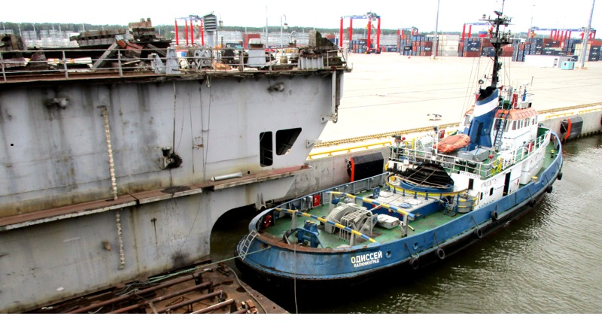

Рис. 1. Буксир «ОДИССЕЙ»

**КРАТКОЕ ОПИСАНИЕ АВАРИИ**

18.07.2016 буксир «ОДИССЕЙ» стоял на якоре на рейде морского порта Гданьск (Республика Польша). В 14:55, во время выборки буксирной линии на борт буксира, тянущий канат соскочил с битенга и ударил боцмана буксира «ОДИССЕЙ» в грудь, причинив ему травму, несовместимую с жизнью.

|  |  |
| --- | --- |
| **СВЕДЕНИЯ О СУДНЕ:** |  |
|  |  |
| Название: | ОДИССЕЙ |
| Тип судна: | Буксир |
| Флаг: | Российская Федерация |
| Номер ИМО: | 8102579 |
| Рейс (откуда и куда): | из п. Калининград на внешний рейд п. Гданьск |
| Порт (место) регистрации | Калининград |
| Судовладелец, номер ИМО | ООО «Море Сервис», 5910103 |
| Место и год постройки: | Гданьск (Польша), 1979 |
| Наибольшие размерения судна: | Длина-35,65 м, ширина-9,34 м, высота борта-5 м. |
| Вместимость (брутто/нетто): | 329/98 р.т. |
| Тип и мощность судовой энергетической установки: | ДВС, 1840 кВт |
| Число и конструкция гребных винтов: | ВРШ, один |
| Конструкция руля, ПУ: | Простой, нет |
| Скорость полного хода (маневренного/морского в узлах): | 10 уз. |
| Осадка на момент аварии (нос): | 3,7 |
| Осадка на момент аварии (корма): | 4,9 |
| Число пассажиров: | 0 |
| Количество и род груза, его размещение по трюмам: | нет |
| Численность экипажа: | 7 |
| Штатный комплект спасательных средств: | Плот спасательный "VIKING", спасательные круги - 6 шт., спасательные жилеты - 8 шт., гидрокостюмы – 8 шт. |
| Буксирное оборудование на борту |  |

|  |  |
| --- | --- |
| Тип (Type) | Описание (Description) |
| Брашпиль (буксирная лебёдка) / Towing winch | BP 335.1 kN |
| Основной буксирный конец стальной / Main towing wire | 650 m / 36 mm / MBL 904 kN |
| Клюз под стальной конец / Socket mine wire | 1 psc |
| Бридели цепи / Chain bridles | 2 x 6 m / 32 mm / SWL 315 kN |
| Стальные бридели / Wire bridles | 2 x 4 m / 50 mm / SWL 245 kN |
| Стальные бридели / Wire bridles | 2 x 15 m / 40 mm / SWL 196 kN |
| Стальные бридели / Wire bridles | 2 x 12 m / 50 mm / SWL 245 kN |
| Треугольная буксирная скоба / Trangle plate | I-250 SWL 250 kN |
| Аварийная буксирная линия / Emergency tow line | 2 x 110 m / 56 mm / 65/5 TS |
| Смычки цепи / Shackles 1 | 3 x SWL 35 TS |
| Смычки цепи / Shackles 2 | 3 x SWL 25 TS |
| Смычки цепи / Shackles 3 | 2 x SWL 55 TS |
| Связующие звенья / Connection links | 4 / SWL 250 kN |

**СОБЫТИЯ, ПРЕДШЕСТВУЮЩИЕ АВАРИИ**

15.07.2016 государственные инспекторы портового контроля Калининградского филиала ФГУП «Администрация морских портов Балтийского моря» произвели обследование танкера «VENEZIA D» (флаг Нидерланды) и буксира «ОДИССЕЙ» на предмет готовности к буксировке танкера по маршруту морской порт Калининград – морской порт Гданьск, что подтвердили Актом готовности к буксировке танкера «VENEZIA D» буксиром «ОДИССЕЙ» от 15.07.2016.

Морские власти Гданьска подтвердили готовность принять танкер «VENEZIA D».

18.07.2016 в 07:00 (здесь и далее время судовое, UTC+2) караван в составе морского буксира «ОДИССЕЙ» и буксируемого танкера «VENEZIA D» прибыл на рейд морского порта Гданьск.

Гидрометеорологические условия: ветер W - 5 м/с, волнение моря – 1 балл, видимость – 5 миль.

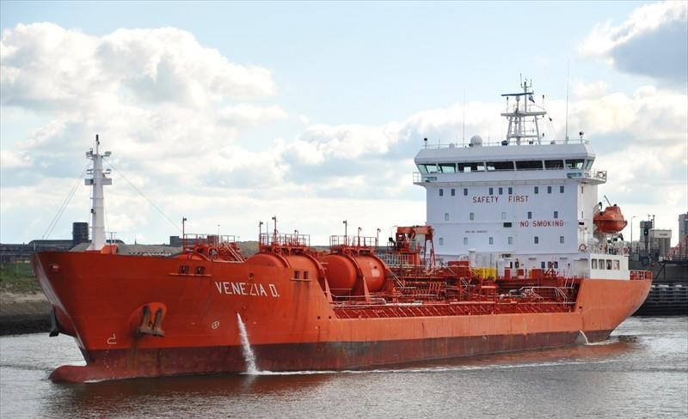

Рис. 2 Танкер «VENEZIA D»

**УСЛОВИЯ И ОБСТОЯТЕЛЬСТВА, ПРИ КОТОРЫХ ПРОИЗОШЕЛ АВАРИЙНЫЙ СЛУЧАЙ**

18.07.2016 в 13:00 начались работы по отдаче буксирной линии с танкера «VENEZIA D».

В 13:40 танкер отсоединил концы буксирной линии от своих кнехтов и сбросил их в воду.

В 13:45 буксир «ОДИССЕЙ», отойдя на безопасное расстояние от танкера, встал на правый якорь для поднятия «усов» буксирной линии на борт. После постановки на якорь капитан буксира собрал экипаж буксира «ОДИССЕЙ» в салоне команды, обсудил план подъёма «усов» буксирной линии на борт и провёл инструктаж по технике безопасности.

Выборка «усов» осуществлялась с помощью швартовного полипропиленового каната, закреплённого на буксирном «усе». «Ус» проводили через кормовой клюз, затем крепили к швартовному канату, который проходя по палубе правого борта буксира заводился на носовые роульсы и с них на турачку якорной лебёдки.

Члены экипажа буксира «ОДИССЕЙ» были расставлены по рабочим местам.

На баке работали два матроса-моториста. Один управлял контроллером якорной лебедки, второй принимал конец тянущего каната, с помощью которого поднимали на борт буксира «усы» буксирной линии.

На корме буксира в районе клюза старший помощник капитана и электромеханик контролировали выход и прохождение троса и цепей от кормового клюза до надстройки.

Боцман следил за канатом, которым вытаскивали «усы» из воды и при необходимости оказывал помощь либо на баке, либо на корме.

Выборка «усов» производилась перетяжками с переносом крепления тянущего каната на буксирном «усе». Проход, а также нахождение на правом борту буксира «ОДИССЕЙ», по которому проходил тянущий канат, было запрещено.

**Тянущий канат**

**Якорная лебёдка**

**Капитан**

**Боцман**

**Ст. мех.**

**Мотористы**

**Эл. мех.**

**Ст. пом.**

**Битенг**

\\\\\\\\\\\\\\\\\\\\\\\\\\\\\\\\\\\\\\\\\\\\\\\\\\\\\\\\\\\\\\\\\\\\\\\\\\\\\\\\\\\\\\\\\\\\\\\\\\\\\\\\\\\\\\\\\\\\\\

Рис. 3. Схема аварии

При очередном переносе тянущего каната на буксирном «усе» боцман перебросил канат за битенг правого борта. Матросы-мотористы посчитали такое положение тянущего каната опасным, т.к. он мог соскочить с битенга, указали на это боцману и сбросили тянущий канат с битенга. В 14:55, вернувшись к якорной лебедке, они продолжили выборку каната. При этом с места их расположения у якорной лебёдки битенг правого борта не просматривался, его видимость перекрывала надстройка буксира.

Вскоре, через 15–20 секунд, матросы-мотористы услышали звук резкого удара по переборке. Остановив выборку каната и выглянув из-за угла надстройки, они обнаружили боцмана, опирающегося спиной о переборку надстройки и прижатого к ней тянущим канатом.

Стравив тянущий канат с якорной лебёдки, матросы-мотористы уложили боцмана на палубу и известили о случившемся капитана. После осмотра пострадавшего капитан поднялся на мостик и по радиосвязи сообщил портовым властям п. Гданьск об аварийном случае и запросил немедленную медицинскую помощь.

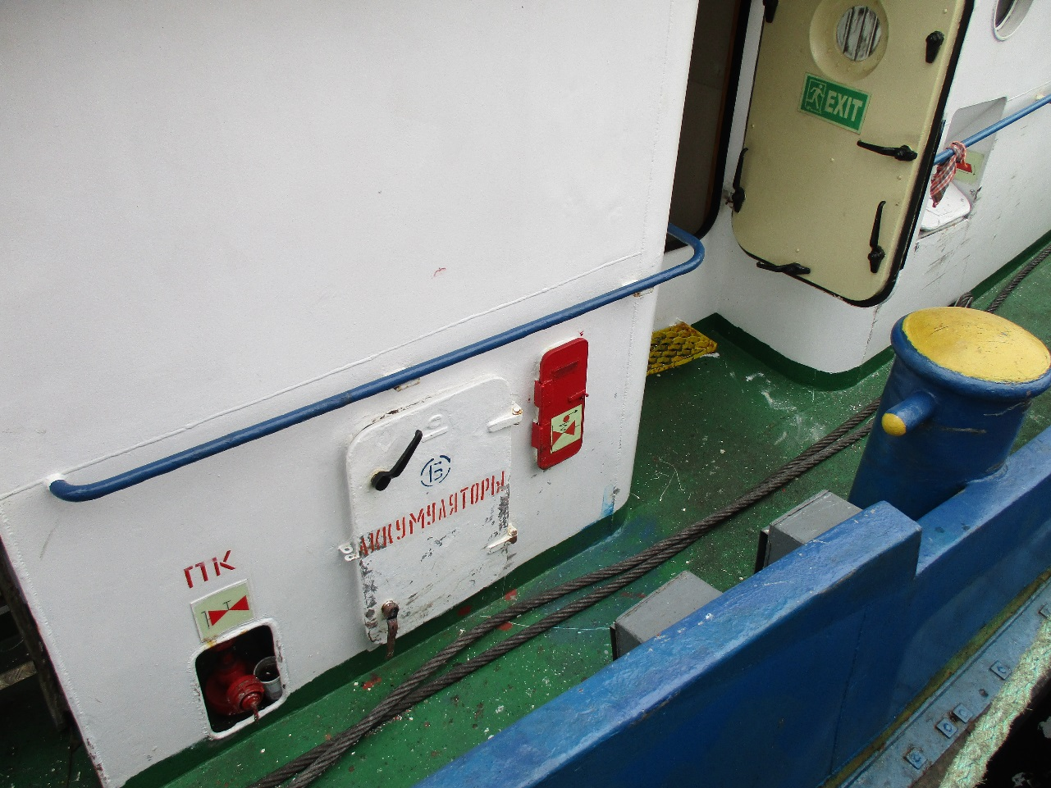

Рис. 4. Место аварии

**УСТАНОВЛЕННЫЕ ФАКТЫ**

Буксир «ОДИССЕЙ» имел действующие документы, выданные Итальянским классификационным обществом RINA Services S.p.A. - признанной организацией, наделённой полномочиями на проведение освидетельствований и выдачу свидетельств судам, зарегистрированным в Российском международном реестре судов.

Экипаж судна был укомплектован в соответствии со Свидетельством о минимальном безопасном составе экипажа судна.

Режим рабочего времени на судне соответствовал графику несения вахт, разработанных капитаном судна по поручению судовладельца и утверждённому представителем трудового коллектива судна.

Лицом, по оказанию первой медицинской помощи являлся капитан буксира «ОДИССЕЙ», что подтверждается его свидетельством от 21.10.2011 № 166352 «Оказание первой медицинской помощи».

Перед выходом буксира «ОДИССЕЙ» из морского порта Калининград все технические средства, судовые устройства, в том числе и швартовное, находились в исправном техническом состоянии.

На момент начала работ по поднятию «усов» буксирной линии на борт буксир «ОДИССЕЙ» стоял на якоре на рейде морского порта Гданьск, гидрометеорологические условия были благоприятны для выполнения данной операции, швартовное устройство буксира находилось в исправном техническом состоянии и использовалось по своему назначению.

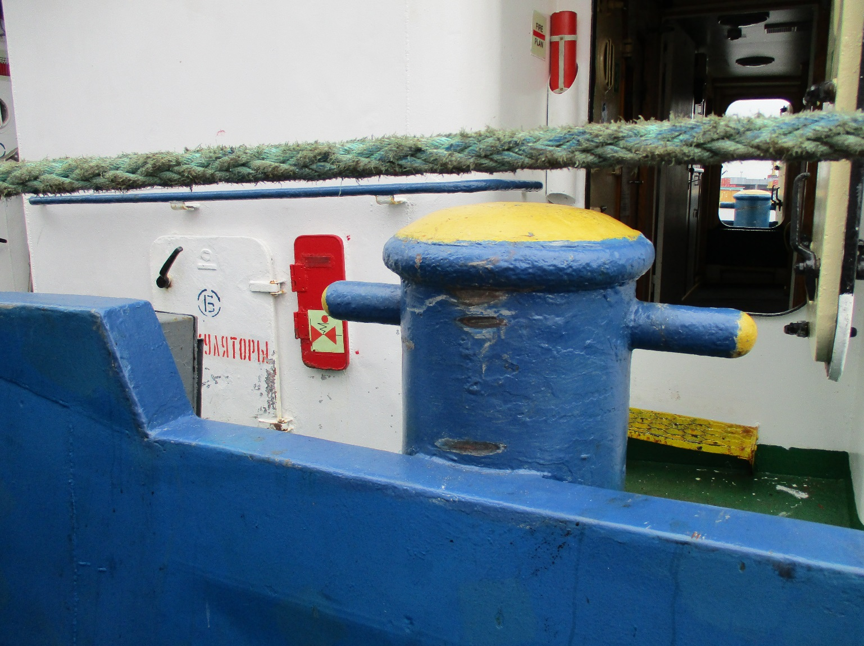

Рис. 5. Битенг правого борта

Выборка буксирных «усов» длиной 35 метров, находящихся в воде за кормой буксира, производилась с кормы по главной палубе правого борта, на бак с помощью швартовного полипропиленового каната. Посторонних предметов, мешающих проведению выборки «усов», не было.

Швартовный полипропиленовый канат лежал вдоль борта на главной палубе от кормовой части буксира до бака, один конец которого находился на турачке якорной лебёдки. Авария произошла в районе 33-35 шпангоутов между выходами из надстройки и внутренним трапом, ведущим на верхнюю палубу. Ширина главной палубы на месте аварии равна 117 см, высота фальшборта 93 см, битенг имел высоту 117 см, диаметром 38/44 см. Ширина тамбура входной двери в надстройку 119 см, глубина 74 см. Расстояние между тамбуром двери и площадкой трапа на верхнюю палубу 205 см, ширина площадки 85 см, глубина 80 см.

Освещение места аварии было естественное, достаточное – светлое время суток.

На пострадавшем боцмане в момент аварии были надеты средства индивидуальной защиты, а именно: каска, спасательный жилет, специальная обувь, сертифицированная спецодежда.

На буксире «ОДИССЕЙ» мероприятия по подготовке к выборке «усов» были выполнены и соответствовали требованиям СОЛАС-74 и Правил по охране труда на судах морского и речного флота, утверждённых приказом Минтранса России от 05.06.2014 №367н. Перед началом работ все члены экипажа буксира «ОДИССЕЙ», участвующие в работе по подъёму «усов», были проинструктированы капитаном буксира по правилам техники безопасности, ознакомлены с общим планом работы; назначено лицо, руководящее работами - старший помощник капитана. Каждому члену экипажа было указано где он должен находиться в процессе выполнения поставленной задачи по подъему «усов». Особое внимание обращалось на соблюдение правил техники безопасности, соответствующую экипировку (каски, спасательные жилеты, обувь, рукавицы, спецодежду), наличие опасных зон и личную осторожность. При подготовке к работам все посторонние предметы из опасного района выполнения работ были заблаговременно убраны.

14.06.2016 боцман ознакомился под роспись с «Должностной инструкцией боцмана» и с «Инструкцией по охране труда боцмана», прошёл инструктаж по технике безопасности, что подтверждается записью в журнале регистрации инструктажей по технике безопасности, проведённом капитаном буксира «ОДИССЕЙ». С 15.06.2016 по 11.07.2016 боцман прошёл обучение по охране труда.

Боцман при производстве работ по выборке «усов», без ведома руководителя работ, повторно завёл канат через битенг и находился вблизи сильно натянутого тянущего каната, внутри угла, образованного канатом, у борта со стороны которого выбирался трос. Тянущий канат соскочил с битенга и, ударив боцмана в грудь, прижал его к надстройке буксира.

После обнаружения боцмана прижатым к надстройке тянущим канатом, был вызван капитан, который совместно со старшим помощником предпринял попытку реанимационных мероприятий, но из-за высокого риска повреждения внутренних органов дальнейшие реанимационные действия были прекращены. Пострадавшего боцмана эвакуировали на катер береговой охраны Польши для последующей его доставки в госпиталь.

18.07.2016 в 15:20 из-за полученных тяжких телесных повреждений боцман скончался, что подтверждено медицинским свидетельством о смерти, выданное отделом судебной медицины Гданьского медицинского университета.

**ПРИЧИНЫ АВАРИИ**

1. Несоблюдение боцманом правил техники безопасности.

2. Самовольное изменение боцманом схемы подъёма «усов» буксирной линии на борт буксира «ОДИССЕЙ».

**ВЫВОДЫ**

Боцман м/б «Одиссей» нарушил требования:

- статьи 214 Трудового кодекса Российской Федерации: Работник обязан соблюдать требования охраны труда;

- подпунктов а), в), з), и), к), пункта 4 Устава о дисциплине работников морского транспорта, утверждённого Постановлением Правительства РФ от 23.05.2000 № 395: Работник морского транспорта обязан:

а) соблюдать трудовую и производственную дисциплину, настоящий Устав, Устав службы на морских судах и выполнять обязанности, предусмотренные трудовым договором (контрактом);

в) знать и неуклонно соблюдать установленные технологические регламенты и процессы выполнения работ, должностные и производственные инструкции, а также нормы и правила по охране труда, безопасному ведению работ, технической эксплуатации и ремонту оборудования, производственной санитарии и гигиене труда, пожарной безопасности, защите и сохранению окружающей среды и иные относящиеся к его трудовой деятельности нормы, правила и инструкции;

е) не оставлять самовольно свое рабочее место;

з) содействовать соблюдению трудовой дисциплины в экипаже судна, коллективе организации морского транспорта;

и) знать настоящий Устав и точно выполнять его требования;

к) выполнять иные требования, предусмотренные законами и иными нормативными правовыми актами Российской Федерации;

подпункта 1.6 пункта1; подпунктов 3.1, 3.3, 3.14, 3.35 пункта 3 Инструкции по охране труда для боцмана, утверждённой генеральным директором ООО «Море Сервис» от 04.03.2016:

п.п. 1.6 Боцман, матрос должен:

- хорошо знать и точно выполнять правила охраны труда при выполнении палубных, буксировочных, швартовных окрасочных и других работ;

- все работы производить только с ведома и по приказанию руководителя работ.

п.3 Требования охраны труда во время работы:

п.п.3.1 - Все якорно-швартовные и буксировочные работы производятся под руководством помощника капитана, назначенного капитаном. Все действия, связанные с подачей, отдачей, креплением, потравливанием и выбиранием швартовных концов, пуск якорных и швартовных механизмов должны выполняться только по его команде ...;

п.п.3.3 - При работе со стальными и растительными тросами запрещается находится и держать руки ближе 1 м от барабанов, кнехтов, блоков и др. устройств, с которых выбирается ходовой конец троса. При работе с тросами из синтетических материалов это расстояние должно быть не менее 2 м. Запрещается находиться вблизи сильно натянутых тросов, а также на линии натяжения как впереди, так и позади места соприкосновения троса с механизмами для его выборки для закрепления или изменения направления тяги троса. ...

п.п.3.14 - При швартовных работах запрещается: подавать, выбирать, вытравливать, закреплять и отдавать швартовный трос, а также пускать в действие швартовный механизм без команды лица, руководителя швартовными операциями...

п.п.3.35 - ... Во время подачи и выборки буксирного троса запрещается находится внутри шлагов троса, а также между тросом и бортом с которого он подается, или выбирается...

**РЕКОМЕНДАЦИИ ПО ПРЕДУПРЕЖДЕНИЮ**

**ПОДОБНЫХ АВАРИЙ В БУДУЩЕМ**

ООО «Море Сервис»:

- Специалисту по охране труда Общества, провести внеочередной инструктаж членов экипажей судов Общества по соблюдению правил техники безопасности на рабочем месте и заполнению журнала по ТБ;

- разобрать с экипажами судов Общества обстоятельства и причины данного аварийного случая, обратив особое внимание на безопасность операций при выполнении палубных работ.

Рекомендуется при проведении швартовных, грузовых и иных операций распределять членов палубной команды таким образом, чтобы потенциально опасные участки были в зоне видимости хотя бы одного члена команды, каждый из которой должен иметь связь с руководителем проводимой операции.